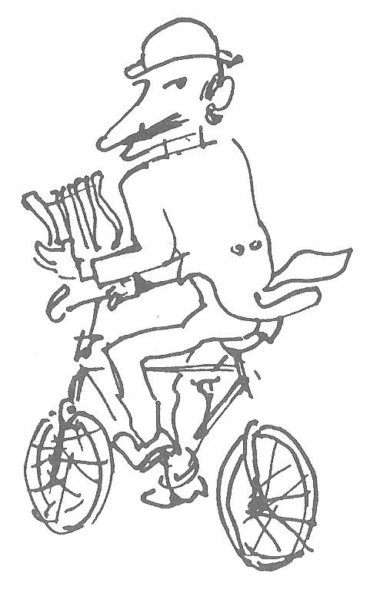
IN GALLERIA

Una mostra di ritratti nelle sale di un antiquario - Acquarelli di Naldo Reggio

Da Il popolo nuovo del 26 marzo 1954.

Mercoledì, nelle sale dell'antiquario Navone, in via Maria Vittoria 26, è stata inaugurata una mostra di ritratti. Dodici pittori e una cinquantina di quadri.
Tutti sanno qual'è la situazione della pittura di ritratto oggi. Cessata, con l'invenzione della fotografia, quasi del tutto la richiesta, la maggior parte dei pittori ha abbandonato un genere che fu per secoli prediletto dai più grandi e che annovera alcuni assoluti capolavori. Attualmente la richiesta più comune è quella del ritratto di un defunto (quasi sempre illustre: chirurgo insigne, fondatore di una banca), da ricavarsi da una piccolissima istantanea, con il sussidio dei consigli della vedova. dei figli e di coloro che l'hanno conosciuto (soprattutto se “si intendono di pittura”, ai quali è affidato il compito di suggerire al pittore il colore esatto dei capelli, degli occhi, delle guance.
Non si comprende come la fotografia abbia potuto detronizzare il ritratto dipinto, quando si pensi che nulla assomiglia meno, di una fotografia (sia un'istantanea, o una fotografia “gabinetto”) ad un ritratto come veniva concepito un tempo: vera definizione morale e fisica di un uomo, biografia e riassunto di tutte le sue qualità, denunzia dei difetti; cavalleresco omaggio alla bellezza.
Ora il ritratto è divenuto prerogativa di un ristretto ambiente mondano. Nei veglioni di carnevale viene offerto alle signore più belle ed eleganti. I pittori che vi si dedicano sono indipendentemente dall'età quelli che ancora vivono in certo modo nel “mondo di ieri”, pittori eleganti, frequentatori di salotti, conversatori piacevoli, interessati alla vita, alla psicologia ed alle caratteristiche fisiche degli altri.
Siamo spiacenti che tanti artisti di Torino abbiano volontariamente disertato questa mostra, organizzata con entusiasmo dal pittore Gariazzo, in un ambiente che non avrebbe potuto essere più consono: tra mobili antichi di gran gusto, gobelins, porcellane rare, vasi ricolmi di fiori. .
I ritratti, come si conviene, sono quasi tutti femminili, da quelli di Maggi, che ci riportano un certo clima della Torino di Amalia Guglielminetti, di Gozzano, di Bistolfi; a quelli di Bosia, di Calvi di Bergolo, di Valinotti, Micheletti, Bernardi, Gariazzo; sino a quelli di Chicco, così pungenti e acuti, crudeli e affettuosi, di un gusto raffinatissimo nel gioco dei neri e dei grigi, e in quel rosso così perentorio.
Fuori dal loro ambiente ci sono invece sembrati gli pseudo ritratti dei surrealisti Assetto e Pontecorvo. Pittura che ci ripugna, per le sue allusioni e per la sua stessa materia.

r. g.

